Im Fokus des Marktes - die Phase der Kommerzialisierung
Sätze wie „Sie haben Post!“ oder „Bin ich schon drin, oder was?“ und Filme wie „E-Mail für dich!“ mit Meg Ryan und Tom Hanks sind Ausdruck dessen, was Anfang der 1990er-Jahre mit dem Internet passiert: Das Netz der Wenigen wird Stück für Stück zu einem Netz der Massen. Tausende Menschen sitzen jenseits und diesseits des Atlantiks vor quäkenden Modems und wählen sich über die Telefonleitung in Dienste wie America Online (AOL) oder Compuserve ein.
 https://commons.wikimedia.org/wiki/File:Modem_creatix_front.jpg, User: Chrkl, Wikimedia, CC-BY-SA
Es werden erste Informationsdienste angeboten, z.B. Nachrichten und Wetter aber auch elektronische Kommunikation über E-Mail, Foren oder Newsgroups. Anfangs sind die Netze noch relativ geschlossen - weit über die AOL- oder Compuserve-Startseite kommt man nicht hinaus, aber mehr und mehr erobern ganz normale Menschen das Netz, die es konsumorientiert nutzen. Sie verstehen die technische Vorgänge dahinter nicht und sind daran auch nicht interessiert. Ein immer intuitiveres Webdesign mit zunehmend auch für Laien bedienbaren Oberflächen bildet dafür die Grundlage.
Menschen, die z.B. eigene Domainnamen registrieren und Webseiten anlegen, kommen eher aus der ehemaligen Homecomputingszene. Sie bleiben die Minderheit im Netz.
Der Zugang zum Internet wird über Telefongebühren finanziert. Satte Minutenpreise garantieren den Anbietern auskömmliches Wirtschaften und Familien ständig belegte Telefonanschlüsse. Oft kann man sich die erste Seite, die man aufrufen möchte, gar nicht aussuchen, sondern wird vom Internetanbieter gleich zwangsweise auf das eigene Portal gelenkt - heute unvorstell- aber technisch immer noch leicht machbar.
Um dem dem zunehmenden Wildwuchs an Seiten im Netz Herr zu werden, sind Suchmaschinen als leicht zu bedienende Zugangsportale unverzichtbar. Neben längst vergessenen Namen wie Altavista kommt schon 1998 ein Player auf den Markt, der heute das Internet dominiert: Google. Alles begann als ein studentisches Projekt von Lawrence (Larry) Page und Sergey Brin an der Stanford University mit der Entwicklung des PageRank-Algorithmus - bis dahin beispiellos und daher ließen nur mit Mühe Investoren finden 1). Lawrence Page ist noch heute als CEO im Konzern.
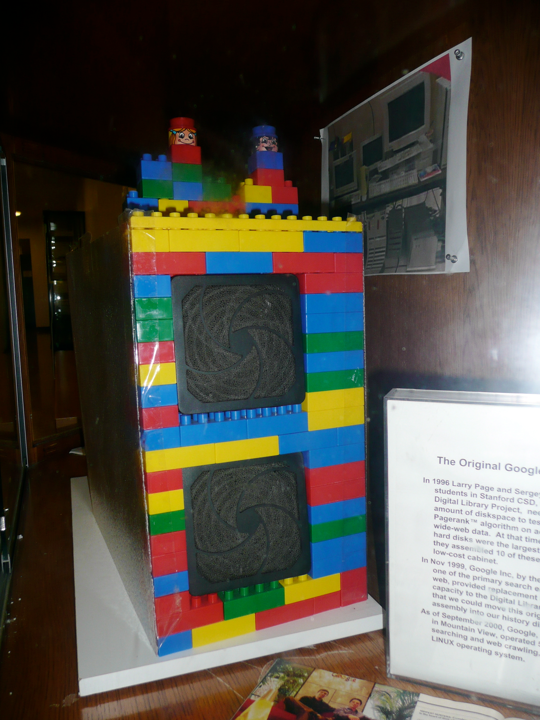 https://upload.wikimedia.org/wikipedia/commons/3/35/The_first_Google_computer_at_Stanford.jpg, User: Christian Heilmann auf Wikimedia, CC-Lizenz
Die Bezüge zum Logo von Google sind bis heute unverkennbar - es sind die bei den Duplosteinen anzutreffenden Grundfarben.
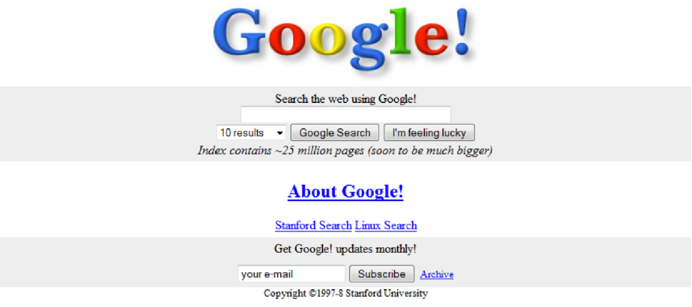 Zugehörige Suchmaske von 1998 - Screenshot von WayBackMachine.org
Auch das Webseitendesign von Google hat sich bis heute - über 20 Jahre später - kaum verändert. Google erscheint als Understatement in schlichtem Gewand, hat als Suchmaschine jedoch alle seine Konkurrenten entweder verdrängt oder weit hinter sich gelassen. Wie Google steigen um die Jahrtausendwende unzählige Startups auf. Die deutsche Börse schuf mit dem „neuen Markt“ ein eigenes Marktsegment zum Handel von Aktien der Internetunternehmen.
Dadurch dass das Internet nun Stück für Stück zum Massenmedium wurde, kamen auch die ersten Probleme - vor allem im Mailsystem. Die Tatsache, dass E-Mails in unbegrenzter Zahl kostenlos verschickt werden können und dass das E-Mailprotokoll Designelemente aufweist, die eine oberflächliche Täuschung des Empfängers ermöglicht, wird heute kritisch gesehen. Eines der immer noch weitgehend ungelösten ist die Spam-Mail. Der größte Teil der weltweit verschickten E-Mails sind Spam-Mails. Über E-Mails werden bis heute aber auch gezielte Attacken auf ahnungslose Anwender ausgeführt. Selbst wenn nur Zehntelcentbeträge für das Verschicken von E-Mails fällig würden, könnte man das Problem entscheidend eindämmen. Organisatorisch scheitert eine solche Idee schlicht an Abrechnungsfragen. Durch die Offenheit und Diskriminierungsfreiheit des E-Mailsystems kann jeder Privatmensch z.B. eigene Server betreiben, die einen Versand von E-Mails erlauben.
Aber auch wirtschaftlich taten sich Probleme auf: Die großen Hoffnungen, die mit dem neuen Markt verknüpft waren, erfüllten sich nicht. Kaum ein Anbieter hatte ein wirklich tragfähiges Geschäftsmodell. Eine Ausnahme war hier schon Amazon Inc., 1998 allerdings noch auf den Onlinebuchhandel beschränkt. Mit Inhalten und Angeboten im Internet war aber für die allermeisten Startups zu diesem Zeitpunkt noch kein Geld zu verdienen.
In der Folge platzte 2001 eine Finanzierungsblase und riss auch assoziierte Aktiengesellschaften wie z.B. Cisco Systems (Netzwerktechnik), Intel (Prozessortechnik) und IBM (Computer- und Rechenzentrumstechnik) mit in den Abwärtsog, die vorher sehr wohl profitabel waren. Die Wirtschaft lernte hier eine wichtige Lektion: Es brauchte im Internet tragfähige Geschäftsmodelle. Diese waren noch nicht gefunden.
Selbst für Google wurde es kritisch, jedoch ergab sich für den PageRank-Algorithmus in Kombination mit Werbung ein erster Ansatz der Refinanzierung. Schließlich war das Netz nun ein Netz der Massen und somit auch für Werbetreibende zunehmend attraktiv.
Ein anderes Ereignis überschattete die Welt im gleichen Jahr, was sich für die weitere Entwicklung des Internets als fundamental erwies.
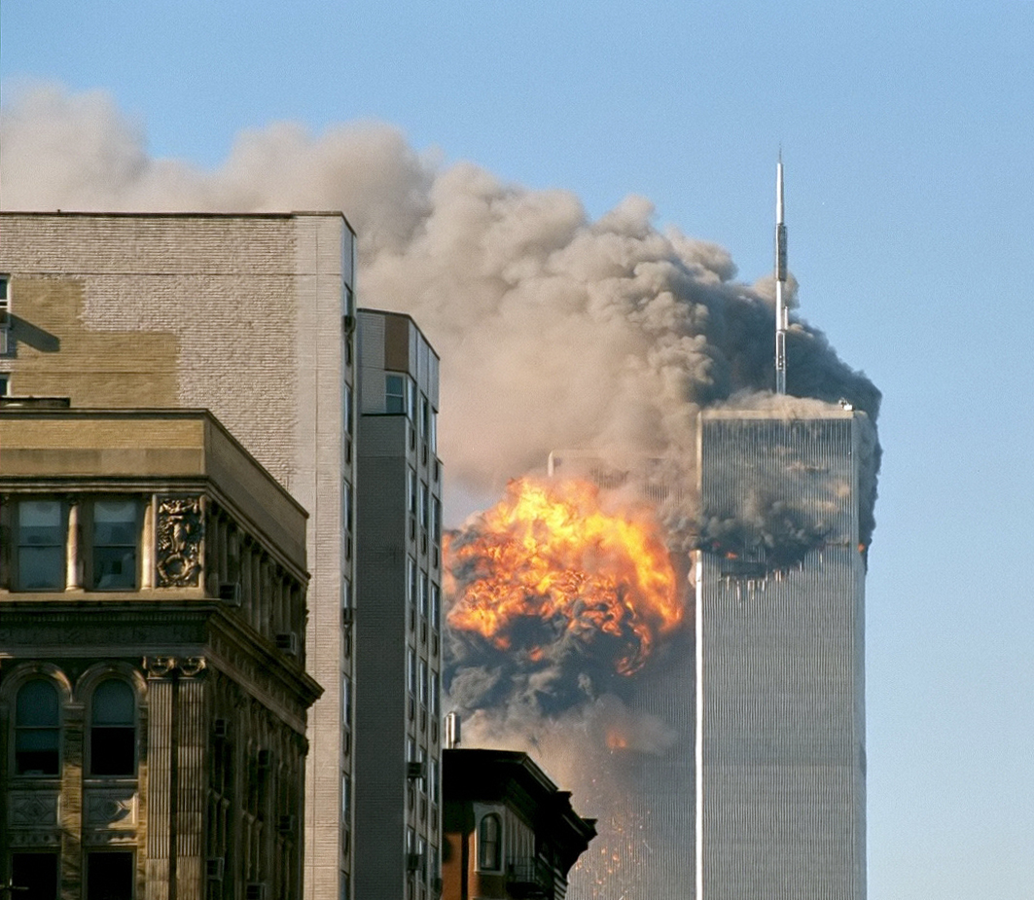 https://upload.wikimedia.org/wikipedia/commons/8/8a/UA_Flight_175_hits_WTC_south_tower_9-11_edit.jpeg}{User MattWade} auf Wikimedia, CC-BY-SA-Lizenz
Wie sich später herausstellen sollte, wären die koordinierten Terroranschläge im Jahre 2001 ohne die Möglichkeiten, die das Internet bot, kaum zu realisieren gewesen. Nicht nur die USA, auch andere Staaten der Welt lernten aus diesem historisch beispiellosen Ereignis und nahmen das freie Internet in den Fokus.
Im Kontext dieser beiden Ereignissen formierte sich das Netz neu: Auf der einen Seite die einsetzende Kommerzialisierung, auf der andere Seite der Aufbau einer zunächst rein staatlichen Überwachungsstruktur.
2004 erblickte Facebook in mehr oder weniger seiner jetzigen Form zunächst als studentisches Netzwerk an der Havard University das Licht der Welt. Mit Apple und Microsoft wäre die Liste der heutigen, fünf größten Internetkonzerne dann schon zu diesem Zeitpunkt nahezu komplett.
Völlig parallel entwickelte sich ab 2001 die Wikipedia als gemeinnütziges Projekt, mit dem Ziel, Wissen für jedermann frei zugänglich zu machen. Zu Wikipedias größtem Trumpf wurde die vernetzte, dezentrale Struktur. Anfangs belächelt avancierte die Wikipedia bald zu einer ernsthaften Konkurrenz klassischer, redaktionell betreuter Lexika, die hinsichtlich der Aktualität und des transparenten Zustandekommens von Artikeln weit hinter die Agilität einer völlig neu strukturierten Wikipedia zurückfielen. Heute ist die Wikipedia zu einem ernsthaften Rechercheinstrument geworden. Die Qualität von Wikipediaartikeln lässt sich im Gegensatz zu gedruckten Lexika anhand einfacher Fakten wie der Diskussionsseite oder der Versionsgeschichte verlässlich einschätzen.
Aber selbst die Wikipedia steht heute vor Problemen - besonders hinsichtlich der Auswahl von Autoren.
Damit wären wichtige Entwicklungen aus der Zeit der Kommerzialisierung des Internets dargestellt. Die ist bei Weitem nicht vollständig. Wichtig für den weiteren Verlauf dieses Kapitels sind folgende Aspekte:
Die Phase der Kommerzialisierung ist geprägt von folgenden Entwicklungen:
- Das Netz der wenigen wird ein Netz der vielen, die es zum Großteil nicht mehr gestalten, sondern eher konsumorientiert nutzen. Dies wird möglich durch bessere Oberflächen, die sich intuitiver bedienen lassen.
- Wirtschaftlich setzt sich die Erkenntnis durch, dass es tragfähige Geschäftsmodelle braucht. Diese basieren primär auf Werbung - eine aus den Printmedien bekannte Finanzierungsstrategie.
- auf Seite des Staates wird erkannt, dass sich durch das Internet neue Angriffsszenarien ergeben, die einer stärkeren Kontrolle bedürfen und den Aufbau einer staatlichen Überwachungsstruktur legitimieren.
 |  | 

1), abgerufen am 31.8.2019

